# **Undervisningsmateriale til nervefysiologi**

# Artikel: [Hjernen: Det mest komplekse organ i kroppen](https://aktuelnaturvidenskab.dk/find-artikel/nyeste-numre/1-2024/hjernen-det-mest-komplekse-organ-i-kroppen), Aktuel Naturvidenskab nr. 1/2024.

# Fag: Biologi A/B/(C), Bioteknologi A

# *Udarbejdet af Lone Als Egebo, Ege-bøger, juni 2024 for Aktuel Naturvidenskab*

## **Indledning**

Artiklen kan indgå i et forløb om nervesystemet, fx i starten af forløbet, da den omtaler nervefysiologi og -anatomi på et forholdsvis overordnet niveau.

Artiklen starter med historien om Phineas Gage, der fik en jernstang gennem hovedet i 1848. Følgende link er til en 8-9 min. lang video, hvor hjerneforsker Peter Lund Madsen fortæller denne historie, og det kan evt. fungere som en indledning til at arbejde med artiklen.

<https://www.youtube.com/watch?v=H8bWwKB4D5w>

Som indledning kan også vises to ultrakorte videoer med basketballspillere, der kan illustrere noget om hjernens selektive opmærksom. Disse videoer omtales også i artiklen.

<https://www.youtube.com/watch?v=vJG698U2Mvo>

<https://www.youtube.com/watch?v=IGQmdoK_ZfY&t=25s>

## **Arbejdsspørgsmål**

1. Hvilken del af Phineas Cages hjerne blev beskadiget ved ulykken med en jernstang, og hvordan påvirkede det hans personlighed? Inddrag nedenstående figurer (s. 31 og 33 i artiklen).

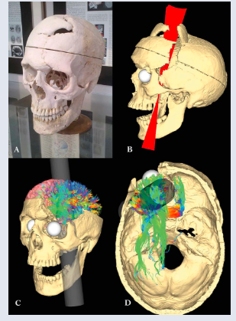

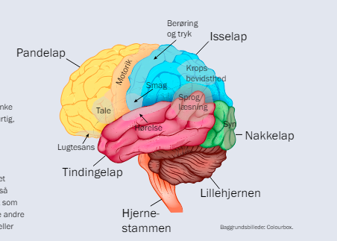

1. 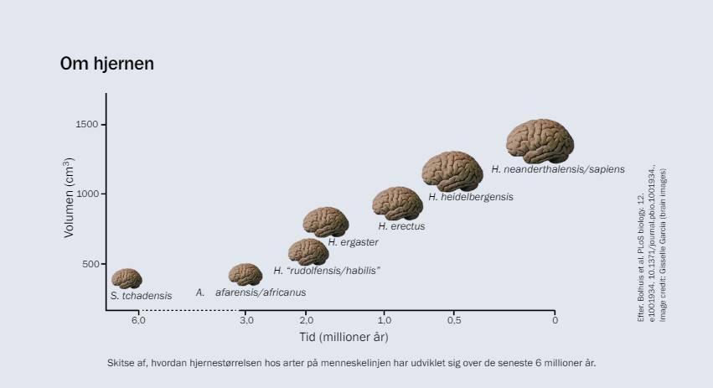Analyser nedenstående figur (s. 33 i artiklen) og forklar, hvilken betydning hjernens udvikling (og størrelse) har haft for det moderne menneskes udvikling mod at blive den dominerende art på Jorden.

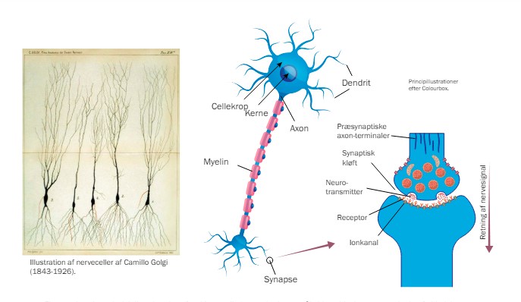Inddrag nedenstående figurer i en forklaring af, hvilken opdagelse vedrørende hjernen, der gav forskerne Camillo Golgi og Santiago Ramón Y Cajal den første Nobelpris indenfor hjerneforskning i 1906.

1. Undersøg ved hjælp af en lærebog, hvordan synapser fungerer.
2. Hvad sker der ifølge artiklen med synapserne i forbindelse med læring?
3. Forklar, hvilken rolle stoffet dopamin spiller i synapsen.
4. Forklar, hvorfor dopamin kaldes et motivationsstof frem for et belønningsstof.
5. Forklar, hvordan dopamin kan være med til at fastholde såvel gode som dårlige vaner.
6. Hvorfor er børns og unges hjerne mere sårbar overfor påvirkning fra sociale medier, rygning, alkohol eller andet, som kan give dårlige/usunde vaner?